
第 １９０号 国鉄労働組合大井工場支部機関紙 ２０１１年 ６月７日
郡山・仙台へ


激励交流行う！
国労大井
第１８９号
発 行 者
木村 正
編 集
支部教宣部
支部は３月１１日に発生した東日本大震災に対して、同じ協議会の仲間で被災した郡山工場支部・仙台総合車両所支部へ檄布と激励カンパを持参し、支部
全役員・分会代表で２班に分けて５月２８日激励行動を行いました。
以下、それぞれの激励行動の報告をします。

【仙台総合車両所支部】
仙台へは伊東支部副委員長・佐藤支部書記長・樽井支部執行委員・小島保全分会長・深石設備分会長・安富盛幸（台車分会）・桜井東京工作副議長の７名が参加。車両所支部激励行動の前に名取市に行き、地元小野寺市議会議員の案内で港や仙台空港周辺を見学。駅前は地震の影響が見られませんでしたが、２キロほど港に向かい車で走ると景色が一変。津波の被害で田んぼには放置されている車や船・ガレキがところどころに・・・参加者一同声も出ず。
港周辺の高台に上がり見渡せば、周りの景色は家々の基盤は残るも上物が跡形も無くなっており津波は約１０メートルに達し、多くの方が流され今も安否を含めて分からないなど自然の脅威を実感。周辺では重機がガレキを撤去し、大型トラックが往来していました。また、空港周辺では津波の被害にあった車が山積みにされ、所々で電気が通っていないこともあり他府県の警官が交通整理にあたっていました。時間の関係上急ぎの見学となりましたが、テレビ等で見るのとは印象が大きく違い、貴重な経験をさせてもらいました。（現在も一般の方は規制があり、入れない状況です。）

第１９０号
発 行 者
木村 正
編 集
支部教宣部

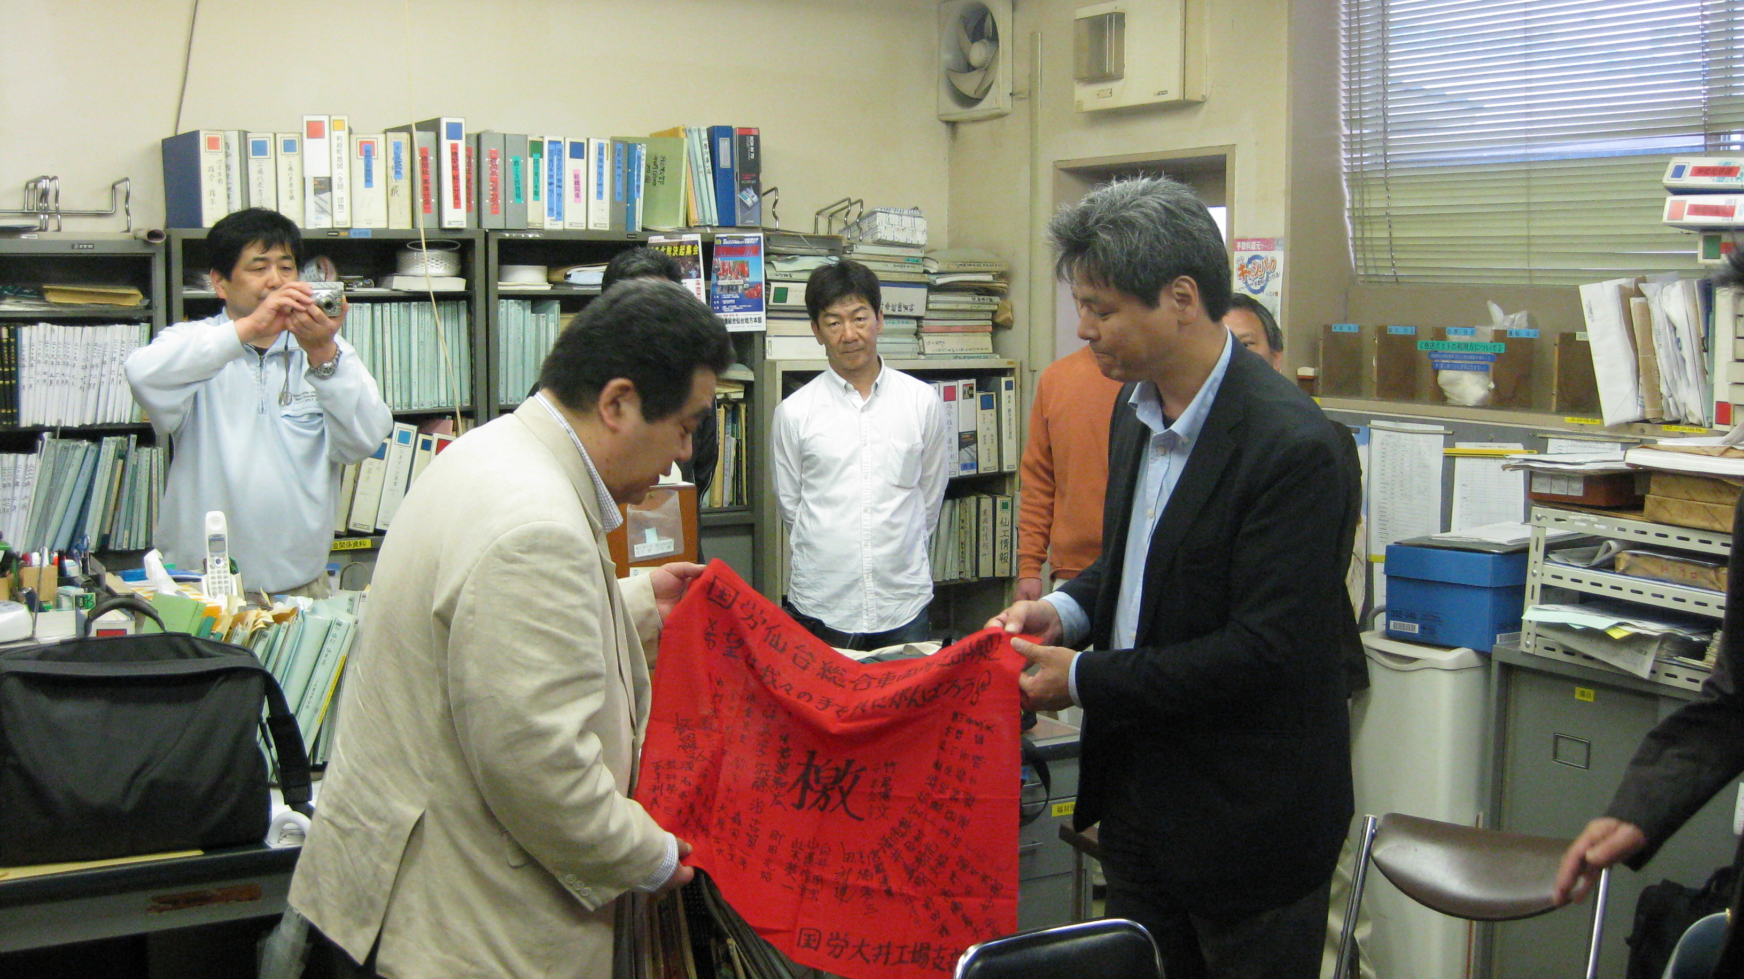
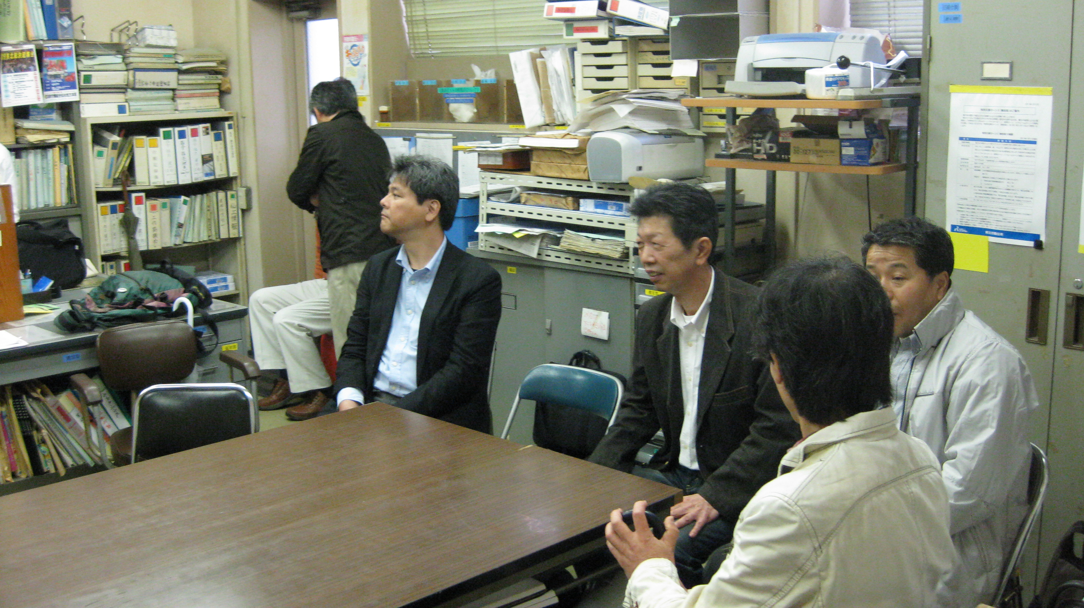
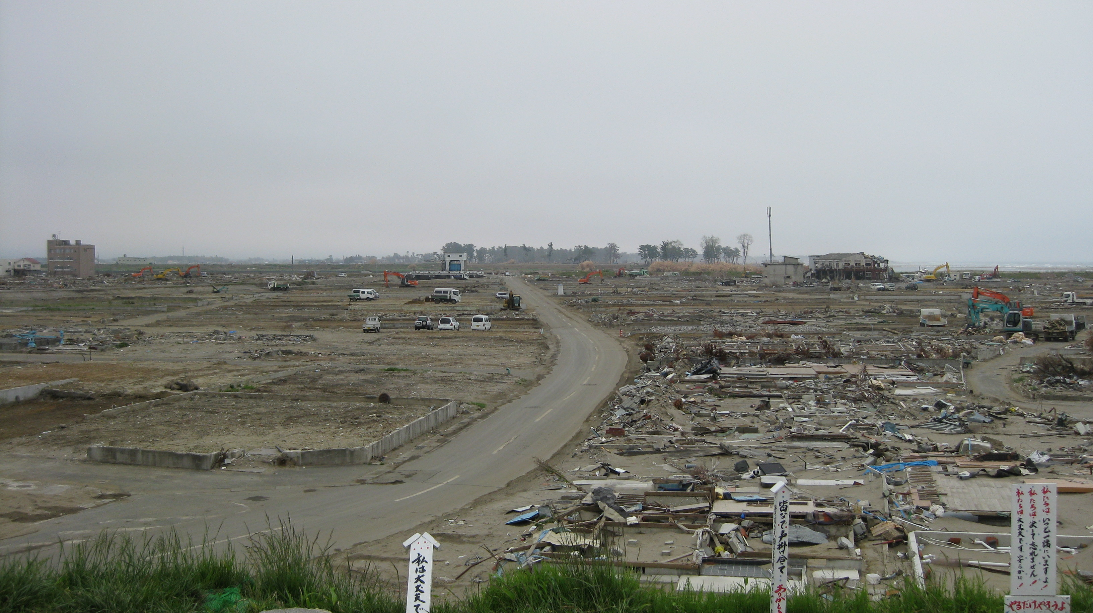

国労大井工場支部メールアドレス nruoy＠nifty.com

地震で壊滅的な被害を受けた総合車両所支部からは庄司支部委員長・原子支部書記長・橋本地本委員長以下８名が参加。地震当日や今日までの状況を含めた実体験をもとにリアルな話と職場の被害状況が参加者それぞれから報告されました。原子書記長からは組合員の家族や実家の被害状況が出され、改めて地震・津波・原発の怖さを参加者一同実感。橋本地本委員長からは全国からの支援物資を含めての物心両面の取り組みに感謝しつつ、国労の仲間のすばらしさや地震により団結が強まる話がされ、予定時間をオーバーしての交流となりました。

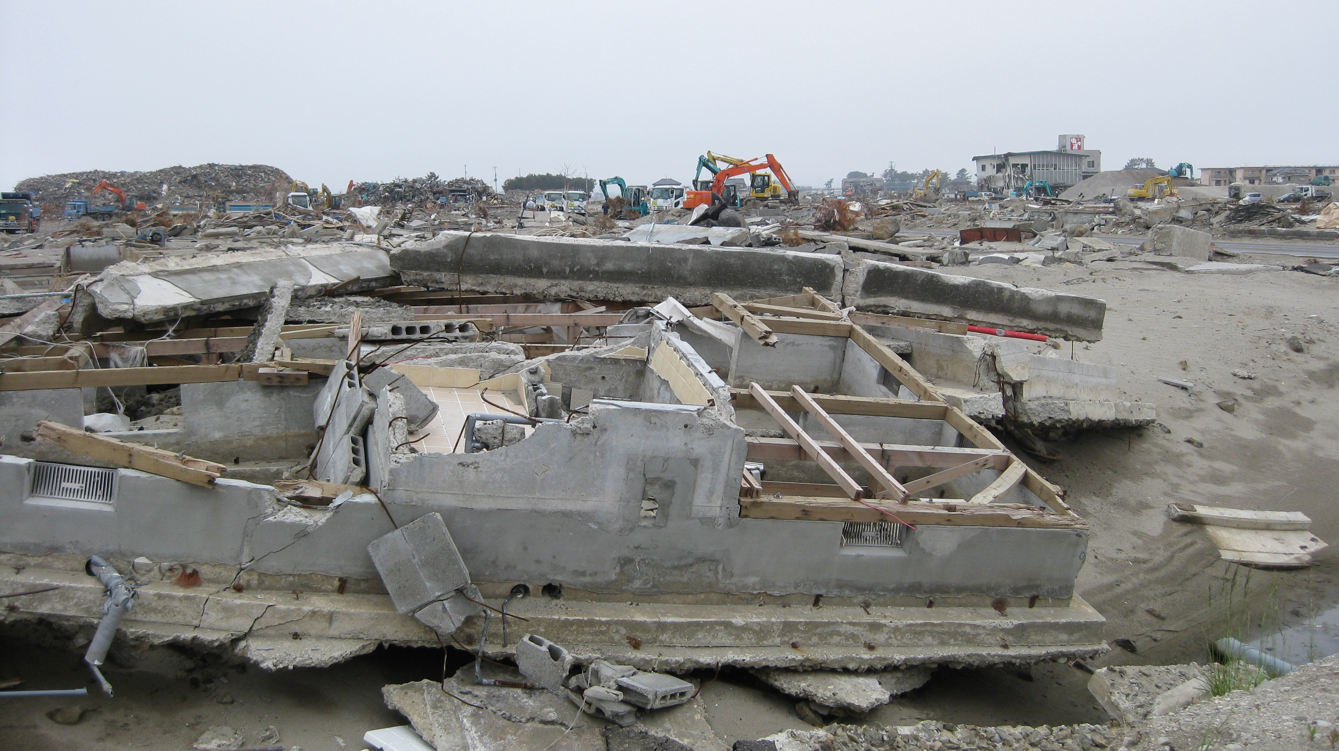

【郡山工場支部】
郡山には木村支部委員長・白井支部執行委員・大房車体分会長・高橋台車分会長・酒井部品書記長の５名で参加。郡山駅に近づく新幹線からの町並みは地震の被害をあまり感じさせないように見えましたが、所々の家の屋根にブルーシートが掛けられていて復旧がまだ進んでいない様子がうかがえました。郡山駅から組合事務所までの移動では、地盤沈下やビルの外壁の崩壊など使用できない建物が多く存在しており、見た目より被害が大きいことに驚きました。
組合事務所にて短時間に激励交流会を開催。郡山工場支部からは橋本支部委員長・大川原支部副委員長・橋本支部書記長・阿部支部執行委員・本田支部執行委員が参加。自己紹介を行った後、工場支部の仲間からは個々の現状報告があり、橋本書記長から総合車両センター内の被災状況の説明がされました。その中で、大きな地震にもかかわらず社員の負傷者はゼロ。しかし、家族死亡は３名（実家が石巻で祖父と母）おり家屋被害は屋根・壁・窓等の損傷は組合員の約６割にのぼっているとのことです。
職場設備等の被害状況は地震で転倒した車両はなく、入場車両の損傷は軽微でしたが倉庫や建屋の屋根や壁・窓ガラス等が崩れ落ち、事務所内は物が散乱し復旧には時間を要した。職場は地震後数日で作業可能となりましたが、列車の不通やガソリン不足で出勤が不可能な人が多く、全体として操業不能で約一週間自宅待機となりました。また列車通勤者も開通するまで自宅待機となっていた状況の説明がされました。
報告のあと参加者から様々な話がされた中で、大震災前にも地震がありまた同じぐらいのレベルとおもったが揺れが長く大きかったので慌てて外に避難した。今までに経験したことのない地震だったので怖かったが、今は地震の被害より原発の放射能の方が深刻でこの先どうなるのかと心配している話が印象的でした。
工場支部の仲間と激励交流が出来たことは国労の仲間意識を再確認し、有意義な１日となりました。

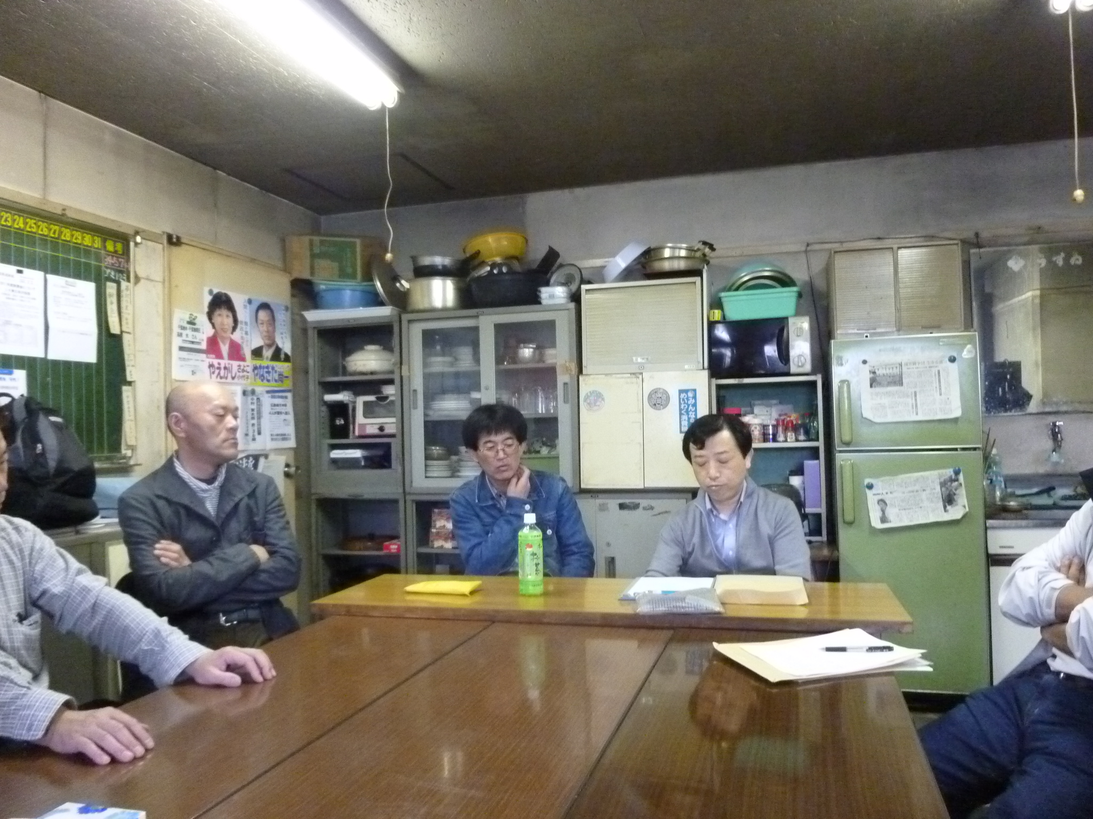
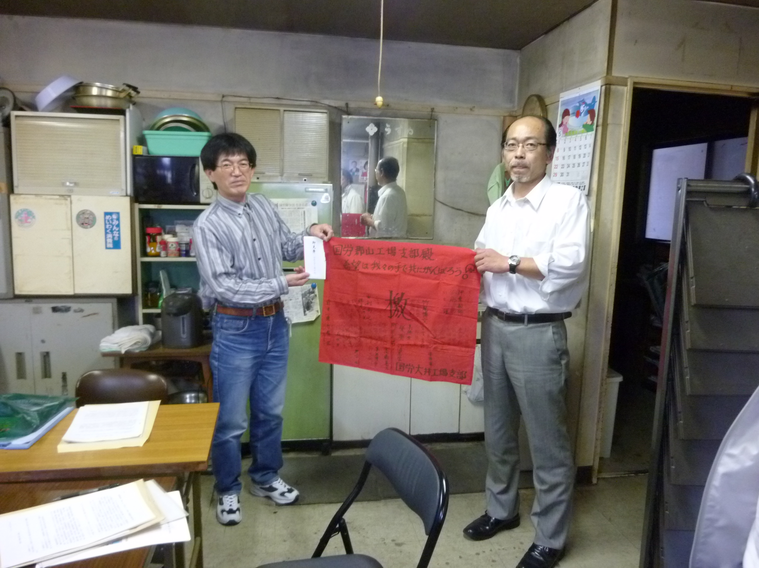
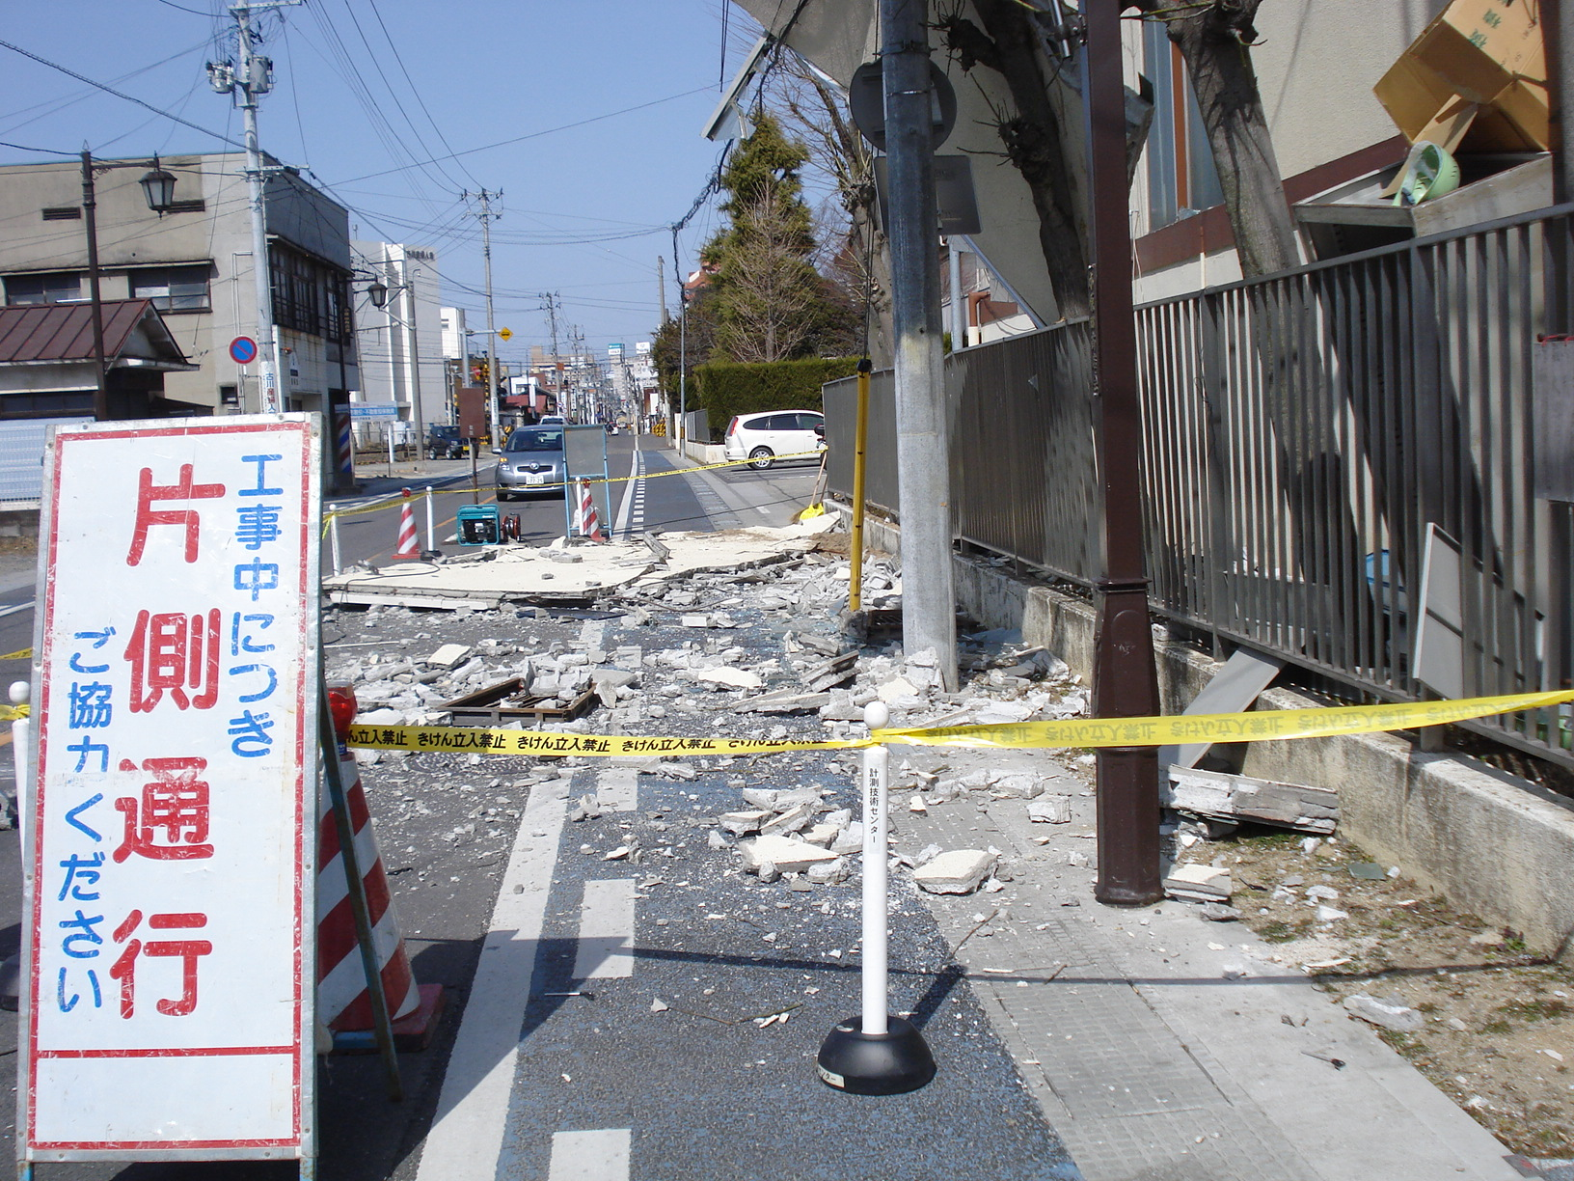

○2011年度全国大会及び東日本本部
大会代議員選挙について

公 示 日 ２０１１年６月11日（土）

立候補締切 ６月15日（水）

不在者投票 6月19日（日）
～21日（火）

投 票 日 6月22日（水）



